促进学生知行合一，培养现代少年君子
崇仁县江重实验小学“君子节”系列德育活动经验
“十年树木，百年树人”，教会学生做人始终是学校德育工作的出发点和归宿。办学以来，我校坚持以人本主义教育思想为指导，根据青少年的身心特点，以德育实践为主体，将德育工作寓于丰富多彩的活动之中，让学生在活动和实践中体验感悟，从而提高道德素质和人文素养。
本年度我校以习近平书记建设“新时代中国特色社会主义思想”为指针，以学校工作计划为指导，针对我校实际情况，创新性地开展德育工作，制定实施了“君子节”系列德育活动。通过活动引导学生树立做人、做事目标；健全自己的品行、品格；养成良好的学习、生活习惯；促进学生知行合一，主动发展，积极进取，争做与时俱进的现代少年君子。通过活动使学校德育工作与学生实际情况相结合，德育工作真正落实到学生的学习生活中。活动坚持以“德育为先、教学为主、素质为本、全面发展”为宗旨，以强化行为规范养成教育为重点，不断增强德育工作的主动性、实效性，形成全员、全方位、全过程参与的德育模式，力争使德育工作形成我校特色。现将经验总结如下：
一是整合地方教材。利用课程资源组织学生学习校本礼仪教材《礼仪伴我行》，有意识地发掘家乡悠久的人文传统和丰厚的文化积淀，激发学生热爱祖国、热爱家乡、热爱学校的美好情感，从而更深刻地了解人生、认识社会、感受现实，增长生存、发展和成功的生命智慧，为他们的全面发展奠定坚实的基础。
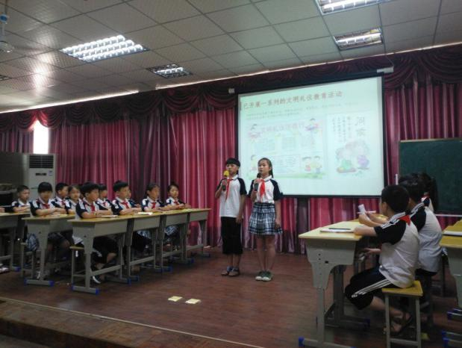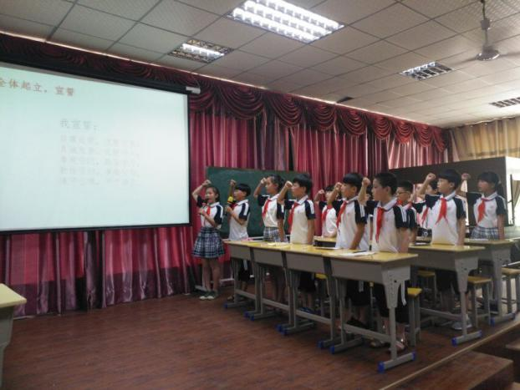
二是整合家长不同的职业优质教育资源，积极诚恳地邀请家长朋友们走进学校，步入课堂。为促进校家同创，合力把孩子们培养成新时代的少年君子，经过开学前期准备，我校于四月份拉开了“厉害了，我的爸妈——君子节活动系列之家长进课堂”为主题德育活动大幕。色彩缤纷的特色课堂和七巧玲珑的童心一场场美丽的邂逅，擦出了朵朵绚丽的火花。 活动既调动了家长参与学校教育的积极性，帮助家长更好地了解学校的教育工作，尤其是德育工作，也拉近了家长与孩子们的距离，更调动了孩子们学习的积极性和主动性，孩子们不仅愉悦了心情，而且丰富了见识，增强了动手能力，最好地实现了学校、家长、孩子三方共赢，将学校德育工作提高了一个新阶梯。
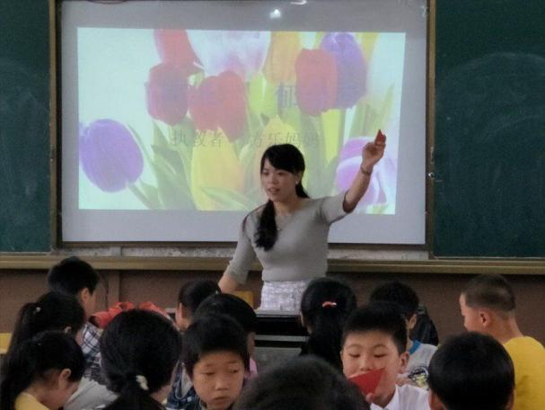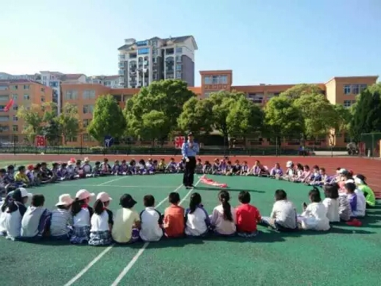
三是精心打造优质教师队伍。为提升教师自身师德素养，提高教师教育和班级管理能力，我校五月份开展了“展班级风采，亮德育硕果——君子节系列活动之主题班会课展示”活动。本次所展示的课程主题鲜明，贴近实际，贴近学生，从文明礼仪、安全、低碳环保等方面对学生进行教育；形式多样，既有图片、视频展示，又有情景表演、舞蹈、合唱、朗诵、集体宣誓等。通过本次活动不仅提高了学生的道德认识水平，增强了集体凝聚力，向心力，促进了优良的学风、班会、校风的形成，而且促进了教师的学习成长，一大批青年教师从年级初赛中脱颖而出到全校公开展示，展现了我校教师积极向上的精神面貌。
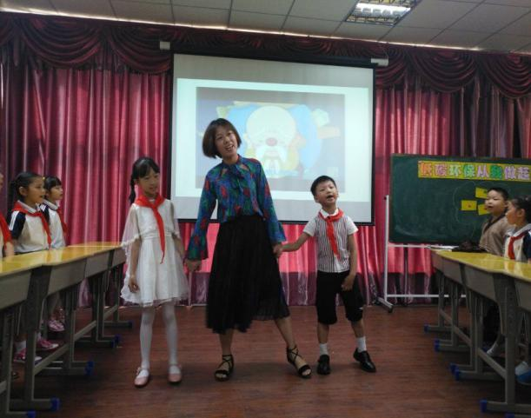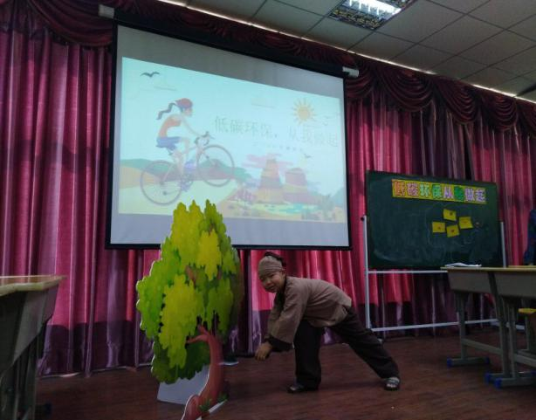
四是精心抓好学校德育阵地建设，始终营造浓厚德育氛围。1、用好每周的“国旗下讲话”。每周安排一位优秀教师代表或优秀学生代表作“国旗下讲话”，讲话的主题贯穿“君子节”系列活动精神，含“君子之修”“学习中国四君子”“君子之行”三大板块。透过每周升旗仪式加强学生的爱国主义教育和养成教育，使学生自觉向君子看齐，主动发展，积极进取，争做与时俱进的现代少年君子。2、利用好节日、纪念日开展主题教育活动。清明节我校组织学生祭扫烈士墓，缅怀先烈，传承红色革命精神；“雷锋”纪念日向学生宣扬“雷锋精神”，组织学生向雷锋叔叔学习；植树节我校宣传环保知识，教育学生爱护花草树木；母亲节我校开展了“温馨五月，感恩母亲”为主题的教育活动，引导学生用不同方式向自己的父母感恩等。活动后引导学生以征文，绘画，文艺表演等形式表达自己的情感。
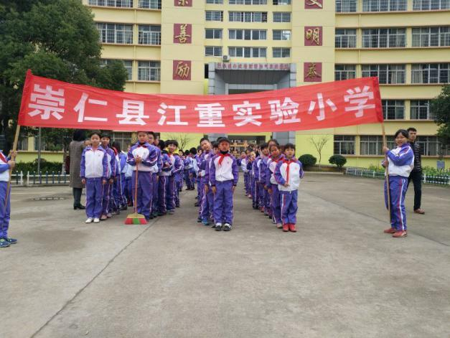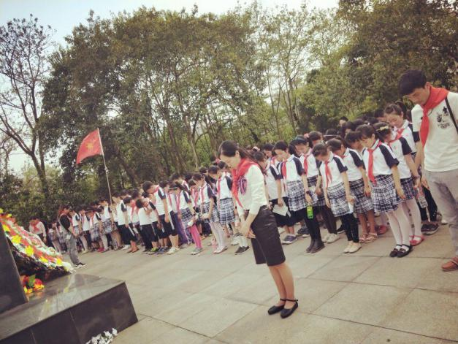
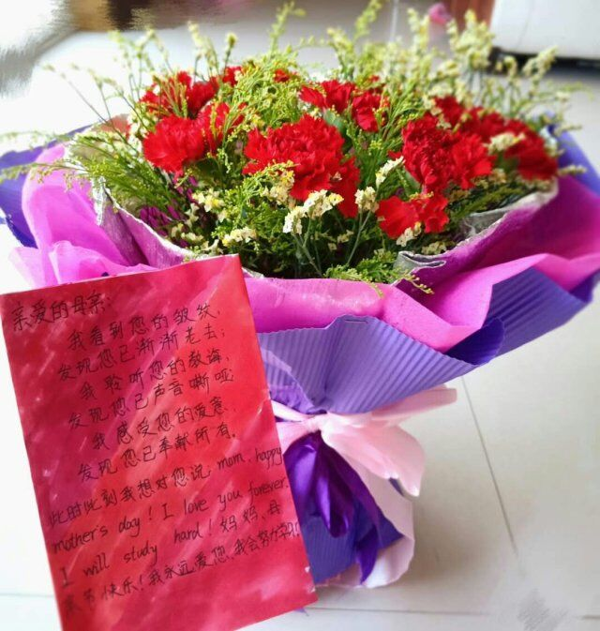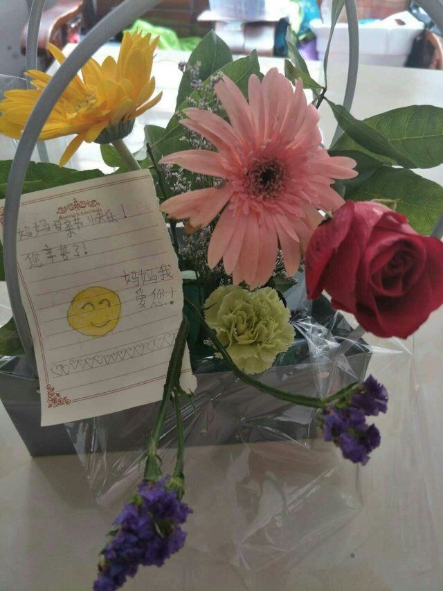
五是充分发挥党支部和少先队先锋模范作用。为践行十九大精神，六月我校党支部携少先队大队部开展了“不忘初心跟党走，潜心共筑中国梦——君子节六一系列活动”，含“童心向党，共绘梦想”绘画评比活动；“不忘初心跟党走”师生书法评比活动；“党在我心中”手抄报和剪纸评比活动；“童心向党，强志健体”运动会；少先队大队组织的“你好，新时代”主题教育活动，要求学生“把红领巾系好、把队礼敬好、把少先队队歌唱好”，从学习和生活的细节做起，养成良好的行为习惯。“六一”系列活动的开展为我校树立了一个个身边鲜活的好榜样，学生人人争做新时代的好少年，把我们“君子节”系列德育活动推向了高潮。
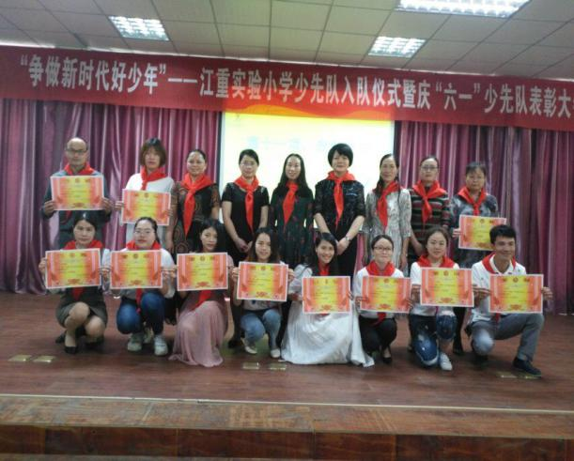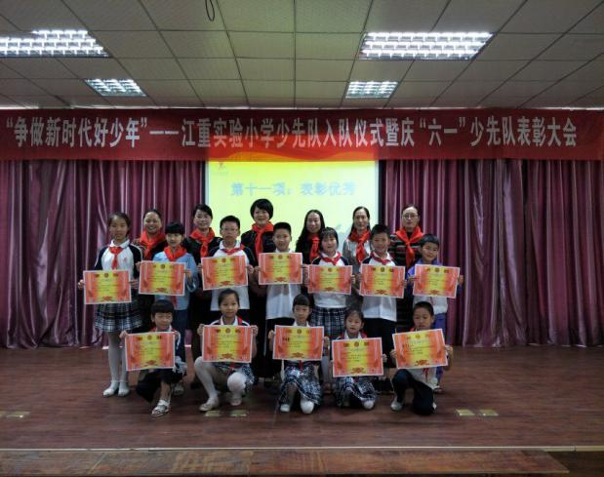
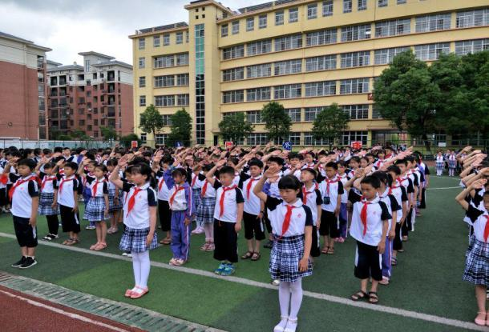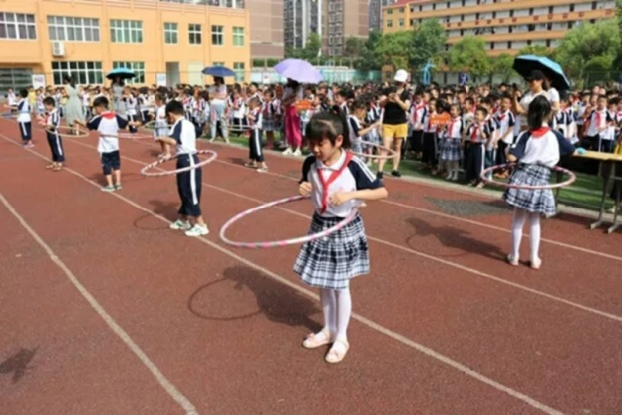
“君子节”以人为本的德育思想为我校的德育工作注入了鲜活的血液，人文素养的培育为扎实推进素质教育提供了坚实的支撑。通过努力，我校校园环境整洁优美，教学活动井然有序，教风学风踏实严谨，师生风貌热情自信，素质教育取得了丰硕的成果。今后，我校将进一步解放思想、开拓思路，积极探索新时期德育工作的新途径、新方法，全面实施素质教育，不断丰富学校内涵，加快形成办学特色，努力把我校办成学生、家长、社会心目中的高质量、高品味、信得过的品牌学校。

崇仁县江重实验小学
二O一八年六月

